ALCALDE DE PASTO SE REUNIÓ CON COORDINADOR PARA COLOMBIA DE LA OIT CON EL FIN DE AUNAR ESFUERZOS PARA FORTALECER PROYECTOS
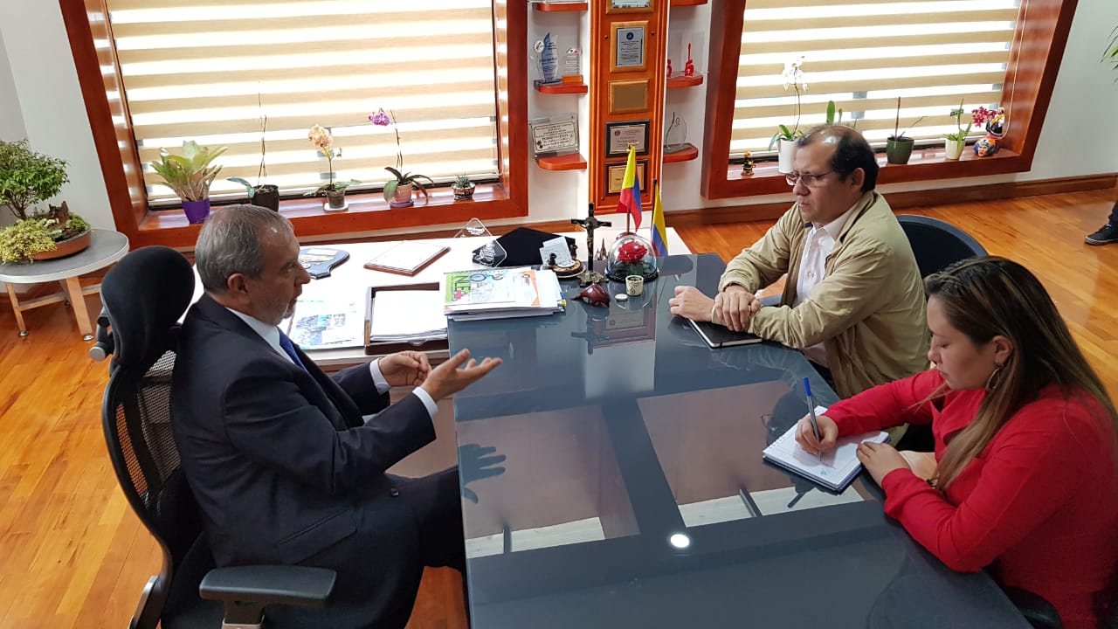
Italo Benjamín Cardona, Coordinador para Colombia de la Organización Internacional del Trabajo - OIT, visitó al Alcalde Pedro Vicente Obando Ordóñez; con el fin de ofrecer apoyo para el desarrollo de proyectos de impacto que se vienen implementando en el Municipio y conocer la experiencia de reconversión laboral que ha liderado el Gobierno Local para ser replicada en otras regiones del país.
El ejecutivo de la OIT, resaltó del Gobierno Local el trabajo que ha desarrollado con las comunidades, donde el eje central son las personas y reiteró que estas alianzas permiten la búsqueda de soluciones a temas sensibles, tomando como base las experiencias exitosas que ha desarrollado esta organización a nivel nacional e internacional. “Se abordaron entre algunas temáticas, la creación de un espacio de desarrollo a través de la redefinición de las Plazas de Mercado, la construcción de capacidades para la formalización de ciertos sectores de la población y de cómo encontrar mecanismos o ayudas para avanzar en el compromiso que ha asumido la Administración Municipal con el proyecto “Un Millón de Árboles para la Vida”, puntualizó el funcionario.
Al término de la reunión, el Alcalde Pedro Vicente Obando Ordóñez, informó que la Organización Internacional del Trabajo, ha ofrecido inicialmente apoyo técnico, así como el desarrollo de conferencias y seminarios. “Nos han extendido la invitación para asistir a un seminario en Cali, donde se abordará la temática de la Plaza de Mercado de esta ciudad, lo que será una oportunidad para aprender de esa experiencia” señaló el mandatario local, quien dio a conocer que frente al proyecto estratégico “Un Millón de Árboles para la Vida”, el representante de la OIT ha ofrecido la colaboración con el Gobierno Noruego para culminar exitosamente con esta iniciativa el próximo año.
Somos constructores de paz

COMITÉ DE GARANTÍAS Y SEGUIMIENTO ELECTORAL MUNICIPAL DEFINE ACCIONES PARA LA CONSULTA ANTICORRUPCIÓN 2018
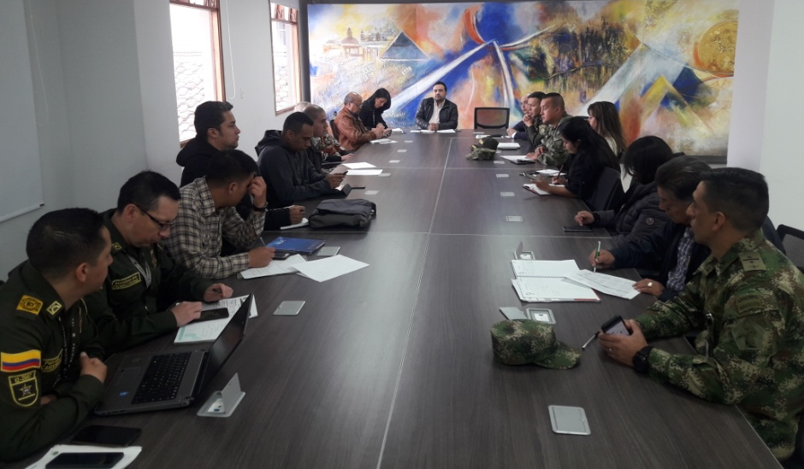
La Alcaldía de Pasto a través de la Secretaría de Gobierno, coordinó el Comité Municipal de Garantías y Seguimiento Electoral, realizado en las últimas horas en articulación con las diferentes instituciones, para definir el diseño e implementación de herramientas que garanticen el normal desarrollo de la Consulta Anticorrupción a realizarse el próximo 26 de agosto del presente año.
El Subcomandante de la Policía Metropolitana, Teniente Coronel Gerber Benavides Valderrama, manifestó que todo el dispositivo de seguridad está listo para este día electoral. “Los puestos de votación siguen siendo los mismos de los certámenes electorales anteriores. En el área que cubre la Policía Metropolitana de San Juan de Pasto contamos con 110 puestos y tenemos presupuestado un total de 514 hombres que darán las garantías en seguridad a cada uno de los puestos de votación”, dijo el Teniente Coronel.
Por su parte, el Subsecretario de Justicia y Seguridad, Gerardo Esteban Dávila, manifestó que la Registraduría ha dispuesto para toda la ciudadanía unos puntos de información denominados “Info votantes” los cuales se encuentran ubicados en los centros comerciales como Unicentro, Único, Éxito centro y avenida Panamericana, Alkosto centro y parque Bolívar, y en la Terminal de Transportes, donde las personas podrán acercarse y recibir toda la información en cuanto a su lugar de votación y la consulta anticorrupción. Estos puntos estarán abiertos en jornada continua de 8:00 de la mañana a 6:00 pm.
De la misma manera, el funcionario recalcó que la Administración Municipal ha expedido el Decreto 279 de 2018 por medio del cual se profieren determinaciones con motivo de la realización de la consulta anticorrupción para el próximo 26 de agosto del año en curso, “queremos recordarle a toda la comunidad que hay una restricción a partir del 25 de agosto, desde las 6:00 p.m. hasta las 6:00 de la mañana del lunes 27 de agosto, en actividades referentes a la movilización y transporte de escombros, de gas domiciliario y de trasteos en el casco urbano, así mismo no está permitido el tránsito de motocicletas y se prohíbe el expendio y consumo de licor y bebidas embriagantes, esto con el fin de garantizar la seguridad vial de movilidad y orden ciudadano.”
Finalmente, hizo la invitación a la ciudadanía a participar de manera masiva y activa en esta consulta anticorrupción la cual puede generar grandes cambios para el país y así mismo, que conozcan el decreto expedido por parte de la administración Municipal.
Disponible en: https://goo.gl/TgAX8d
Información: Subsecretario de Justicia y Seguridad, Gerardo Esteban Dávila. Celular: 3016502887
Somos constructores de paz

ALCALDÍA DE PASTO REALIZÓ CONSEJO DE SEGURIDAD PARA ANALIZAR SITUACIÓN DE SEGURIDAD DEL MUNICIPIO
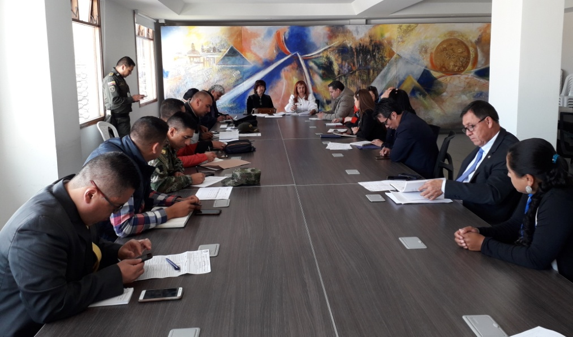
La Alcaldía de Pasto en articulación con las instituciones que velan por la seguridad, bienestar y convivencia del municipio, llevó cabo un Consejo de Seguridad para evaluar el comportamiento de los indicadores correspondientes a este tema, además, de la situación actual referente a las amenazas dirigidas a líderes y lideresas del municipio.
La Secretaria de Gobierno Carolina Rueda Noguera manifestó que según el informe semestral presentado por el Observatorio del Delito Municipal hay una disminución en el hurto a personas con un 15% por debajo del año pasado, del mismo modo la disminución se presenta en las diferentes modalidades de hurto: a residencias con un 29%, al comercio con un 34%, de automotores con un 22%, abigeato con 27% y un leve aumento en los indicadores de hurto a motocicletas, lesiones comunes y se mantiene una gran preocupación en lo concerniente al tema de homicidios, indicador que en los últimos meses ha tenido un comportamiento negativo.
Otro asunto prioritario tratado en este Consejo de Seguridad fue la protección a los líderes y lideresas del municipio frente a las amenazas de las cuales han sido víctimas. “Desde la Secretaría de Gobierno nos encontramos articulando todas las acciones para la implementación de los Decretos 1581 y 660, para generar una ruta propia y legal para su atención y protección. La Administración Municipal está comprometida en la implementación de las normas que nos posibilitan el desarrollo de esta ruta de protección”, recalcó la funcionaria.
Finalmente, la Secretaria de Gobierno indicó que para el mes de septiembre se realizará otro Consejo de Seguridad Extraordinario solicitado por la Mesa Municipal de Víctimas, para revisar y concertar las medidas frente al tema de amenazas que presentan los líderes y lideresas del Municipio.
En esta jornada que se cumplió en la sala de juntas del Despacho del Alcalde de Pasto, participaron la Policía Metropolitana, el Ejercito Nacional, Procuraduría General de la Nación, Dirección de Espacio Público, Migración Colombia y Fiscalía General de la Nación.
Información: Secretaria de Gobierno, Carolina Rueda Noguera Celular: 3137652534
Somos constructores de paz

AVANZA LA CONFORMACIÓN DEL CONSEJO DE SALVAGUARDIA DEL CARNAVAL DE NEGROS Y BLANCOS DE PASTO

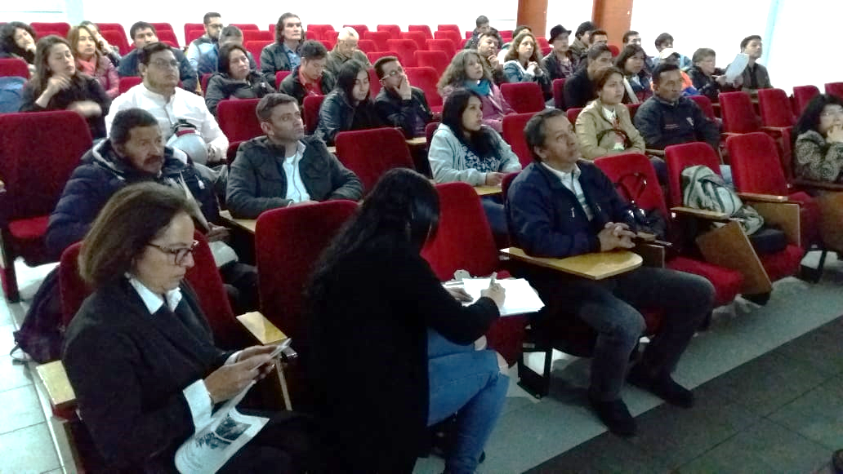
Con un significativo avance concluyó la reunión para la Conformación del Consejo de Salvaguardia del Carnaval de Negros y Blancos de Pasto, desarrollado con la participación de delegados de diferentes sectores del municipio, y definir cuáles de ellos lo conformarían, para esto se presentaron dos propuestas: una por parte de la Secretaría de Cultura y otra fue presentada por los participantes de la reunión para la conformación del Consejo, finalmente lograron articularlas en una sola propuesta donde instituciones, comercio, educación, comunicación, artistas del carnaval, población indígena y afro, en total, 24 sectores, contarán con su representante.
La estructura definida para la conformación del Consejo de Salvaguarda será enviada a Patrimonio Nacional para su revisión, luego se procederá a la elección de los integrantes, una vez entregado el visto bueno del Ministerio de Cultura.
Elisabeth Garzón Yépes, Subsecretaria de Formación y Promoción de la Secretaría de Cultura de la Alcaldía de Pasto precisó que el Consejo de Salvaguardia “es una instancia de participación ciudadana, que velará por el bien del interés cultural y patrimonio inmaterial de la humanidad, en pro de fortalecer nuestro Carnaval de Negros y Blancos”.
Richard Estacio de la Red Latinoamericana de Universidades UREL, Región Nariño, expresó que desde la academia se aporta al fortalecimiento cultural en investigación e intervención desde los ejes culturales, en temáticas ambientales y culturales, de ancestralidad e identidad de región.
Así mismo, las asociaciones de artistas y cultores manifestaron su total respaldo al proceso, y además indicaron que buscarán tener representatividad en el Consejo, a fin de seguir aportando con su conocimiento y labor, a mantener viva la tradición del Carnaval de Negros y Blancos.
Información: Secretaria de Cultura, José Ismael Aguirre Oliva, Teléfono 7226871.
Somos constructores de paz

PASTO DEPORTE DESARROLLARÁ DOS CICLOVÍAS NOCTURNAS EN LA PRESENTE SEMANA
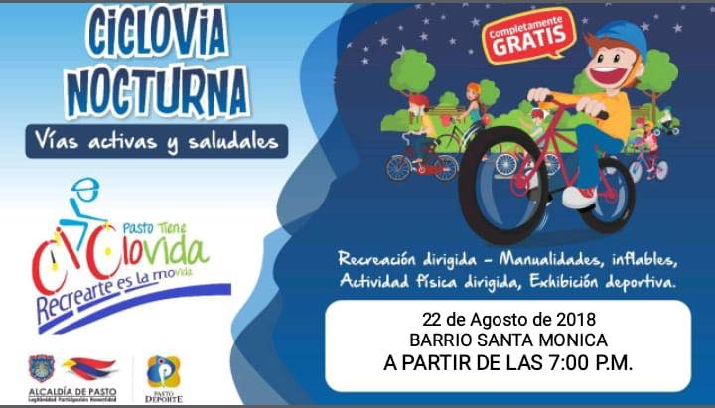
La Alcaldía de Pasto y el Instituto Pasto Deporte, a través de sus programas de Vías Activas y Saludables, Recreación, HEVS y Escuelas Deportivas, desarrollarán esta semana dos ciclovías nocturnas en diferentes sectores del Municipio.
Este miércoles 22 de agosto se realizará la Décimo Octava Ciclovía en horario nocturno en el barrio Santa Mónica y el próximo sábado 25 del presente mes se llevará a cabo la Décimo Novena Vía Activa y Saludable del presente año en el corregimiento de Cabrera. Las dos jornadas comenzarán a partir de las 7 de la noche.
La invitación está dirigida a los habitantes de estos dos sectores y de las zonas aledañas para que disfruten de Actividad Física, inflables, manitos creativas, exhibiciones deportivas y cierre temporal de algunas vías para que las personas puedan caminar, trotar y hacer uso de bicicletas, patinetas y patines.
El Ente Deportivo Local agradece a la Secretaría de Tránsito y Transporte, Policía Nacional y a la empresa SEPAL por apoyar con su trabajo operativo y de iluminación del espacio público la realización de estas actividades que benefician a la población de la capital nariñense.
Información: Director Pasto Deporte Pedro Pablo Delgado Romo. Celular: 3002987880 pedrodelgado1982@gmail.com
Somos constructores de paz

PASTO SE PREPARA PARA EL EVENTO SOSTENIBLE MÁS IMPORTANTE DEL AÑO “PREMIOS IMPULSO ATURES” LA VITRINA AMBIENTAL DEL NUEVO PACTO CON LA NATURALEZA
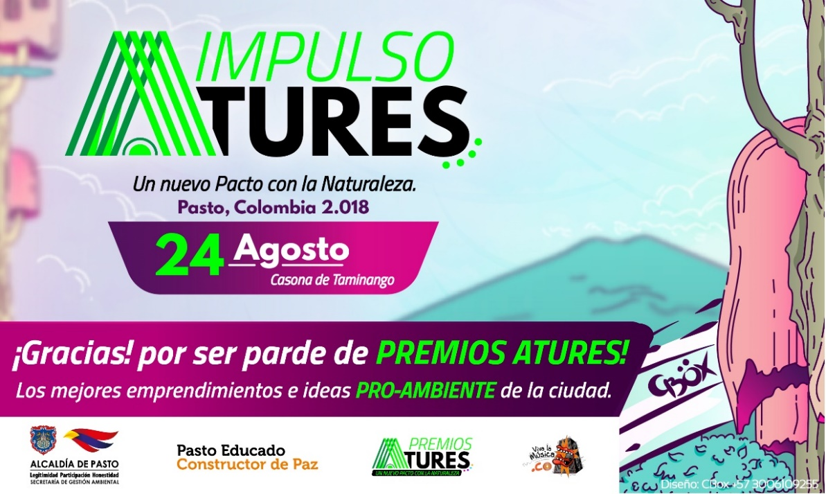
La iniciativa propuesta por la Alcaldía de Pasto a través de la Secretaría de Gestión Ambiental, está dirigida a todos los emprendedores, empresas, instituciones académicas y organizaciones de la sociedad civil, que están responsablemente comprometidas con el medio ambiente y promuevan un Nuevo Pacto con la Naturaleza, este año son 77 proyectos innovadores que prometen grandes cambios para el municipio de Pasto y se darán cita en la vitrina ambiental del ‘Concurso Impulso ATURES’, el día viernes 24 de Agosto, desde las 8:00 de la mañana en la Casona de Taminango.
Durante el evento se podrá disfrutar gratuitamente de un break fast orgánico, como también de presentaciones musicales, micro-exposiciones, charlas de temas sostenibles, exposición de posters y vitrina ambiental de las iniciativas inscritas, además de la ceremonia de premiación entre otras actividades que hace parte de una estrategia de desarrollo con un impacto ambiental y sociocultural muy grande.
La Administración Municipal agradece a todos los participantes que inscribieron sus valiosos proyectos sostenibles y se atrevieron a dejar una huella en favor del medio ambiente.
Las iniciativas ya fueron valoradas mediante una metodología dinámica y completa dividida en 4 categorías: Agua y Comunidad, Cambio Climático, Manejo de Residuos Sólidos y Biodiversidad, destacando los impactos ambientales que tienen cada uno de los casos inscritos, para ello se contó con una comisión técnica entre ellos el catedrático y experto en asuntos ambientales Gustavo Wilches-Chaux, quien también hará parte de todo el evento y junto al Alcalde de Pasto Pedro Vicente Obando Ordóñez, harán el respectivo reconocimiento a cada uno de los proyectos inscritos en la ceremonia de premiación que tendrá lugar el mismo día, 24 de Agosto a partir de las 7:00 de la noche, en el auditorio principal de la Casona de Taminango.
A continuación se presentan, por categoría, las 77 iniciativas que se inscribieron al concurso ambiental y harán parte del evento que consolida el compromiso por el Nuevo Pacto con la Naturaleza.
La Alcaldía de Pasto agradece a todos los participantes que son parte de la iniciativa “PREMIOS IMPULSO ATURES”.
Categoría Agua: comunalidad, gestión del agua y el territorio.

- Obtención de agua potable por medio de energía solar.
- Transitando por los senderos del páramo, guardianes del agua desde su tradición y cultura.
- Emprendimiento Verde, una estrategia para el manejo adecuado del recurso agua en la comunidad educativa de la Institución Luis Eduardo Mora Osejo.
- Prototipo Semi-automatizado de una planta para tratamiento de agua potable PTAP.
- Consecuencias del turismo en el medio ambiente del corredor oriental de San Juan de Pasto.
- Adecuación paisajística del reservorio actual del Centro Internacional de Producción Limpia LOPE – SENA, mediante especificaciones técnicas para el manejo de calidad del agua cruda.
- Pacha Milli madre universo...agua.
- Caracterización de los servicios ambientales en la parte alta de la microcuenca La Pila, corregimiento de Cabrera, municipio de Pasto.
- Proyecto: Nuestra fuente acuífera corazón de nuestra comunidad.
- Agua pura para la frontera Sur.
- Estrategia piloto de innovación para el fortalecimiento de prestadores del servicio de acueducto rural de la Ex-provincia de Obando.
- Estudio piloto de ecotoxicidad en la parte media del río Pasto con el Bio-indicador Allium Cepa.
- Evaluación de la calidad del agua utilizando indicadores biológicos en el río Pasto.
- Diseño de estrategia didáctico-ambiental “cascada emocional” para la preservación de la microcuenca Guachucal, para sensibilizar a los estudiantes de grado tercero de la IEM Luis Eduardo Mora Osejo /sede La Minga.
- Proceso participativo de implementación de vivero comunitario para la recuperación ecológica y conservación de las quebradas Cubiján y Piquisiqui del Cgto. de Catambuco, como una alternativa para mitigar los efectos del cambio climático.
- Microcuenca Productiva.
- Museo a campo abierto "Volcán Galeras".
- Diagnóstico de la calidad de agua y restauración de la ronda hídrica en algunos sectores de la microcuenca hidrográfica del rio Pasto sector alto, realizado por estudiantes de la IEM Técnico Industrial.
- Fortalecimiento de los buenos hábitos en la disposición final del aceite usado en la torre 1 del condominio Balcones del Este de la ciudad de Pasto.
- ECOBIOCAR soluciones ambientales SAS.
- Productos en concreto ambientalmente amigables para la construcción sostenible del Sur-occidente Colombiano.
- Producción de macerados a base del fruto del Saúco dorado.

Categoría: Desafíos frente al cambio climático.

- Agricultura urbana.
- Portal del Sur.
- Reducción de Huella Ambiental.
- Integración de tecnologías alternativas para la generación de energía eléctrica, que contribuyen a mitigar el calentamiento global e impulso del desarrollo sostenible rural.
- Tu hogar feliz / Servicios de limpieza profesional y ecológica en Pasto.
- Caracterización del comportamiento de las variables meteorológicas que inciden en la generación de energía fotovoltaíca en diferentes zonas geográficas de la ciudad de Pasto.
- Generación de conciencia colectiva.
- Para una abeja, una flor.
- Movimiento Ambiental "Sacha".
- Manejo agroecológico de hortalizas y producción de abono orgánico.
- Microfinanzas para la implementación de tecnologías verdes y medidas de adaptación al cambio climático para productores agropecuarios en Nariño.
- Estudio de implementación de las primeras etapas de un sistema de gestión integral de energía en almacén Éxito Panamericana en la ciudad de Pasto.
- Análisis de variables propias de un sistema fotovoltaico aplicadas a una red de iluminación pública.
- Talleres pedagógicos en movilidad activa.
- Diseño e implementación de un prototipo de un sistema de refrigeración basado en la tecnología de bancos de hielo, que permita reducir el consumo de energía eléctrica a los procesos convencionales.
- Appaga.
- Agricultura periurbana.
- Diseño y construcción de un sistema electro-mecánico para la producción y almacenamiento de energía eléctrica renovable aplicado a una bicicleta estática (eco-gym aunar).
- Solución a la contaminación de gases y disminución auditiva producida por motores de motocicletas de 2 tiempos Suzuky AX100, mediante filtro de carbón activado y fibra de vidrio.
- Laboratorio de innovación social Real Face.

Categoría: Diversidad biológica, cultura y vida.

- Capacitación en agro-forestería y cambio climático de productores, jóvenes campesinos afros e indígenas víctimas del conflicto, en los municipios de Tumaco y Ricaurte del Pacífico y frontera Nariñense, para el desarrollo rural y el fortalecimiento de una cultura de paz territorial desde el CCAV Pasto UNAD.
- Reencantamiento social en la diversidad biocultural a través de la creatividad simbólica.
- Fortalecimiento de procesos organizativos, comunitarios y acciones colectivas en defensa del territorio a través de estrategias de producción/conservación para mejorar el uso de la tierra, la biodiversidad y el autoconsumo agroalimentario de familias campesinas e indígenas en el corregimiento El Encano - Pasto.
- Programa reduce tu huella.
- Producción y comercialización de productos artesanales libre de químicos tales como: saborizantes, colorantes y conservantes.
- Educación ciudadana ambiental.
- Agricultura periurbana.
- Agricultura periurbana.
- Agricultura periurbana.
- Establecimiento de un área protegida en el humedal Ramsar Laguna de La Cocha.
- Ecoturismo una estrategia de conservación y educación.
- Comunidad amigable; un aporte para la protección de la madre tierra.
- Bienestar animal, una proyección ambiental y ecológica.
- Finca agroecológica Sol Naciente.
- Producción sustentable y sostenible de equipos para laboratorio clínico.
- Semillas de fuego: Tenemos algo que contarte.

Categoría: Consumo responsable y manejo integrado de residuos sólidos.

- Manejo de residuos sólidos orgánicos y agricultura urbana en piso duro con módulos de producción.
- NIA VENKO- Ingeniería Sustentable.
- Papel y cartón a partir de cáscaras de plátano.
- Verdeen SAS.
- Educación y cultura ambiental IEM Pedagógico.
- Producción de productos de aseo a partir de plástico reciclado.
- Recuperación y aprovechamiento de los residuos sólidos generados en el municipio de Pasto.
- Producción de B100 con aceite de cocina usado.
- Comercio materiales Eco-sustentables.
- Bolsos de neumático reciclado.
- Fabricación de equipos médicos de forma sustentable y sostenible.
- Mister Pollo comprometido con el medio ambiente.
- Programa de RSEA Cámara de Comercio de Pasto.
- Cuida tu entorno y ganarás salud y bienestar.
- Estrategias pedagógicas para una cultura ambiental y ciudadana en la comunidad educativa de la Escuela Normal Superior de Pasto (PRAE).
- Aprovechamiento de Residuos Plásticos PET.
- Elaboración de un extrusor prototipo para sacos de polipropileno.
- Recicla Ricaurte por la Paz.
- Ecoparques

Información: Secretario Gestión Ambiental Jairo Burbano Narváez. Celular: 3016250635 jabuisa@hotmail.com
Somos constructores de paz

JÓVENES EN ACCIÓN PASTO INFORMA A ESTUDIANTES DEL SENA BENEFICIARIOS DEL PROGRAMA, QUE SE CANCELARÁ LOS INCENTIVOS CORRESPONDIENTES A LOS PERÍODOS DE ABRIL Y MAYO
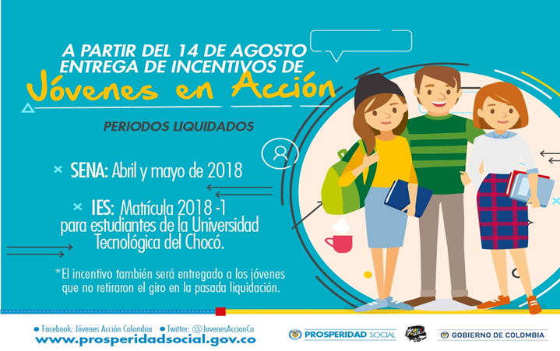
La Alcaldía de Pasto a través del programa Jóvenes en Acción, informa que entre el martes 14 de agosto y el domingo 2 de septiembre del presente año, se entregará los incentivos correspondientes a los periodos abril y mayo, mediante giro o cajero automático a los estudiantes del SENA beneficiarios del programa,
Los jóvenes deben estar atentos por cuanto DaviPlata realizará la convocatoria a través de mensajes de texto y quienes no retiraron el giro en la pasada liquidación también podrán recibir el incentivo.
Puntos donde se puede cobrar por cajero automático las 24 horas de lunes a domingo:
PUNTOS DE PAGO-DAVIPLATA | DIRECCIÓN
Principal Pasto. | Calle 17 No. 25 – 40.
Parque Bolívar Pasto. | Calle 21 No. 12 – 45.
Parque Nariño Pasto. | Calle 18 No. 24-11
Metro Express Pasto | Calle 16B No. 32 – 53.
La Riviera Pasto | Calle 20 N° 34-24
Éxito Pasto | Cra. 22 B No. 2 - 57 Av. Panamericana.

Modalidad giro de lunes a viernes, horario de 08:00 - 11:30 y 02:00 - 4:00p.m.

PUNTOS DE PAGO MODALIDAD GIRO | DIRECCIÓN
Oficina -Principal | Cl 17 No. 25-40

Para lo anterior deben ingresar a la página internet de la alcaldía: www.pasto.gov.co, revisar el formato que se encuentra en enlace: Trámites y Servicios/Bienestar social/Jóvenes en acción.
También pueden acercarse a la oficina de enlace municipal ubicada en la carrera 26 sur, barrio Mijitayo- antiguo Inurbe, o comunicarse al teléfono 7234326 a través de la extensión 3012.
Las preguntas o inquietudes serán recepcionadas al correo: jovenesenaccionsbs@gmail.com.
Información: Subsecretario de Promoción y Asistencia Social, Álvaro Javier Zarama Burbano, celular 3165774170
Somos constructores de paz

SE AMPLÍA LAS INSCRIPCIONES PARA EL DIPLOMADO “INCIDENCIA, PARTICIPACIÓN POLÍTICA Y CONSTRUCCIÓN DE PAZ”

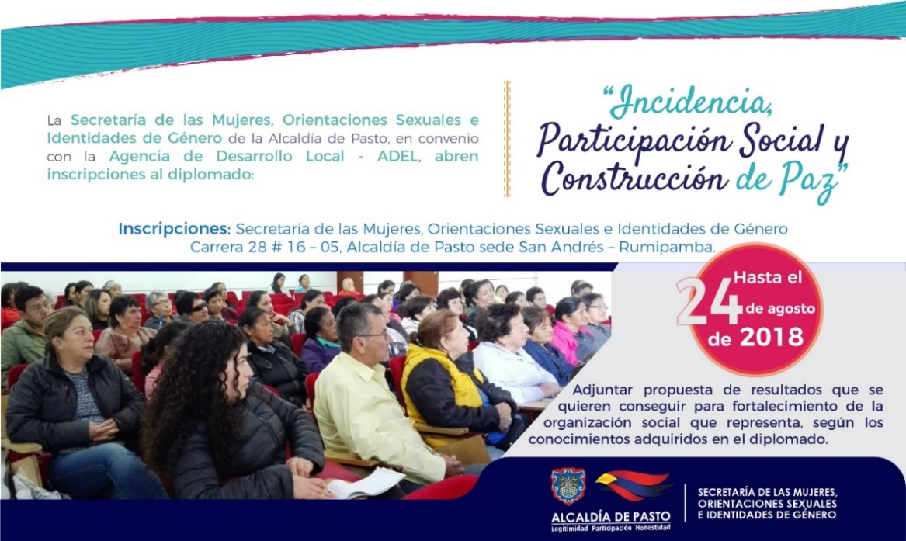

La Alcaldía de Pasto busca promover a través de la Secretaría de las Mujeres, Orientaciones Sexuales e Identidades de Género el empoderamiento y adquisición de habilidades sociales en las mujeres del municipio, con las Escuelas de liderazgo y formación. En este sentido se abrieron las inscripciones al diplomado “Incidencia, Participación Política y Construcción de Paz” en convenio con la Agencia de Desarrollo Local - ADEL y la Universidad Mariana.

El diplomado está compuesto de cuatro módulos que desarrollan las siguientes temáticas: Política Pública, Mujeres y Género, Democracia, Gobernabilidad Democrática y Gobernanza, Roles de Género, Relaciones de Poder, Violencias Basadas en Género - VBG y Economía solidaria bajo la perspectiva de enfoque de género.

El proceso de inscripción se desarrollará hasta el 24 de agosto del 2018 en la Secretaría de las Mujeres, Orientaciones Sexuales e Identidades de Género ubicada en la carrera 28 # 16 – 05, Alcaldía de Pasto sede San Andrés – Rumipamba.

Las inscritas deben cumplir con los siguientes requisitos:

- Fotocopia de cédula
- Certificado de la organización que representa/integra como lideresa
- Propuesta que mencione los resultados que se quieren conseguir para el fortalecimiento de la organización social que representa/integra, según los conocimientos adquiridos en el marco del diplomado.

Las 30 mujeres inscritas para el diplomado contarán con un acompañamiento directo desde esta dependencia en el proceso posterior de réplica con su organización social.

Información: Karol Eliana Castro Botero, Secretaría de las Mujeres, Orientaciones Sexuales e Identidades de Género, celular 3132943022
Somos constructores de paz

LA ALCALDÍA DE PASTO SE UNE A LA EMPLEATÓN “POR UN NARIÑO INCLUYENTE”

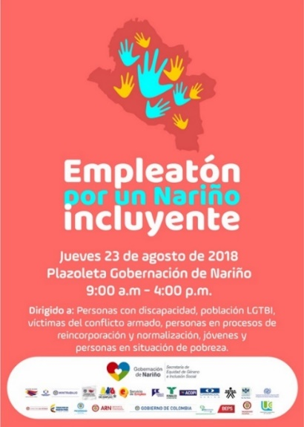

La Alcaldía de Pasto, a través del programa de Atención e Inclusión Social para Personas con Discapacidad liderado por la Secretaría de Bienestar Social, se une a la ‘Empleatón: Por Un Nariño Incluyente’, evento a realizarse el próximo jueves 23 de agosto en la plazoleta de la Gobernación de Nariño, a partir de las 9:00 de la mañana hasta las 4:00 de la tarde.

Se extiende la invitación a la población con discapacidad, población LGBTI, víctimas, personas en proceso de reincorporación y normalización, jóvenes y personas en situación de pobreza, a participar de este evento el cual busca que las agencias de empleo recepcionen las hojas de vida de estas personas, para posibles vinculaciones laborales.

El Subsecretario de Promoción y Asistencia Social, Álvaro Zarama Burbano, indicó, “que es muy importante la participación tanto de las empresas como la de las poblaciones mencionadas en esta jornada, pues con estos espacios se promueve la inclusión laboral”.

Información: Álvaro Javier Zarama Burbano, Subsecretario de Promoción y Asistencia Social, celular 3165774170.

Somos constructores de paz

ALCALDÍA DE PASTO Y GOBERNACIÓN DE NARIÑO SE UNEN PARA LA REALIZACIÓN DEL CUARTO EVENTO “PIES EN LA CALLE, CORAZÓN EN EL CIELO: IDENTIDAD Y RESIGNIFICACIÓN CIUDADANA DEL HABITANTE DE CALLE”
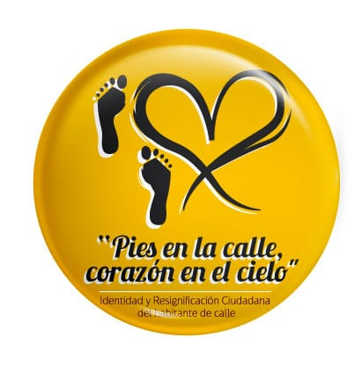
La Alcaldía de Pasto, en articulación con las diferentes instituciones que hacen parte del Comité Municipal para la atención de Población Habitante de Calle, realizarán el cuarto evento “Pies en la calle, corazón en el cielo: identidad y resignificación ciudadana del habitante de calle”, el jueves 13 de septiembre a partir de las 8:00 en la Plaza de Carnaval, evento que pretende brindar espacios de igualdad, identidad, solidaridad y afecto con esta población.
En tal sentido convoca a la comunidad a participar donando alimentos no perecederos, ropa en buen estado, útiles de aseo personal e implementos artísticos, que se podrán entregar, entre el 10 y el 31 de agosto, en los siguientes puntos de recolección:
• Secretaría de Salud. CAM Anganoy Los Rosales II.
• ESE Pasto Salud, sede administrativa primer piso carrera 20 número 19B – 22, cerca de la plaza del carnaval, frente a la ferretería Argentina.
• Centro de Salud Lorenzo. Calle 18 A Número 3 E 08 Barrio Lorenzo.
• Centro de Salud Tamasagra. Calle 8 F Número 22 B – 95 Barrio Tamasagra.
• Hospital Civil. Carrera 24 Número 29-50 Barrio Calvario.
• Centro Hospital La Rosa. Diagonal 12 A Número 3A-19 Barrio La Rosa.
• Secretaria de Bienestar Social. Carrera 26 Sur Número 6-80 Mijitayo. Antiguo INURBE.
• Secretaria de Equidad y Género e Inclusión Social. Calle 19 Número 30-36 Centro.
Para el jueves 13 de septiembre se llevará a cabo una jornada innovadora en la construcción de acciones políticas y sociales para la atención integral y reconocimiento de la población habitante de calle, una oportunidad y garantía del derecho a la salud y el buen vivir. Allí se ofrecerán espacios para el fortalecimiento de las capacidades humanas y la identidad, como círculos de palabra, expresión artística, lectura, aseo personal y entrega de kits, corte de cabello; uso del tiempo libre a través de la recreación, juegos de mesa, fútbol, atención psicosocial y en salud a través de servicios odontológicos, médicos, centro de escucha, baciloscopias para detección de tuberculosis, tamizaje de riesgo cardiovascular y prueba rápida de VIH, censo y caracterización. Así mismo, se entregará ropa, desayuno, almuerzo y atención a las mascotas.
Las entidades que participarán en este evento, darán a conocer su oferta institucional a este grupo poblacional. Igualmente y como se ha venido haciendo en los años anteriores, se ofrecerá promoción y prevención, cambio de imagen, recreación, cultura, entre otros, que permitirán reflexionar como una muestra de construcción del buen vivir y la sana convivencia.
Información: Secretaria de Salud Diana Paola Rosero. Celular: 3116145813 dianispao2@msn.com

Somos constructores de paz

Oficina de Comunicación Social
Alcaldía de Pasto

